2023 Réunion Jour 2 Sciences physiques pour les sciences de l’ingénieur.e Correction © https://labolycee.org
EXERCICE A – Peser un corps céleste (10 points, 30 min)
1. Pour un objet de masse 𝑚 situé à la surface de la Terre, rappeler la relation vectorielle entre son poids et le champ de pesanteur terrestre .
2. En s’appuyant sur le modèle de la chute libre et une loi de Newton, justifier que l’intensité du champ de pesanteur 𝑔 s’exprime en m·s⁻².
D’après la deuxième loi de Newton, appliquée au système {objet} de masse m, soulis uniquement à son poids, on a
Ainsi , l’intensité g du champ de pesanteur est bien homogène à une accélération et elle s’exprime en m.s⁻².

3. Déterminer la valeur de 𝑔 au niveau de l’équateur.
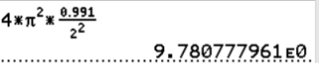
= 9,78 m.s⁻²
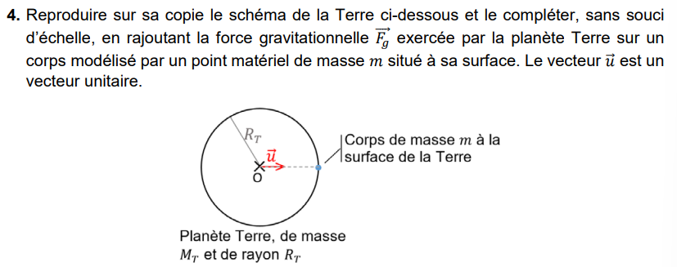
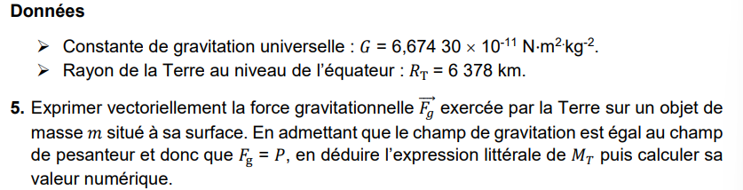
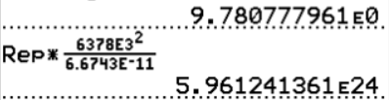
= 5,96×10²⁴ kg
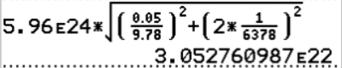
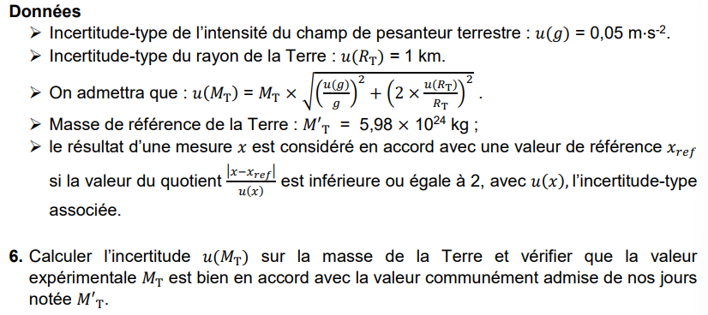
= 4×10²² kg = 0,04×10²⁴ kg en arrondissant par excès à un seul chiffre significatif.
On calcule le z-score,
= 0,5 < 2 donc le résultat est en accord avec la valeur de la masse admise de nos jours.

